Sollte man Handys in der Schule verbieten?

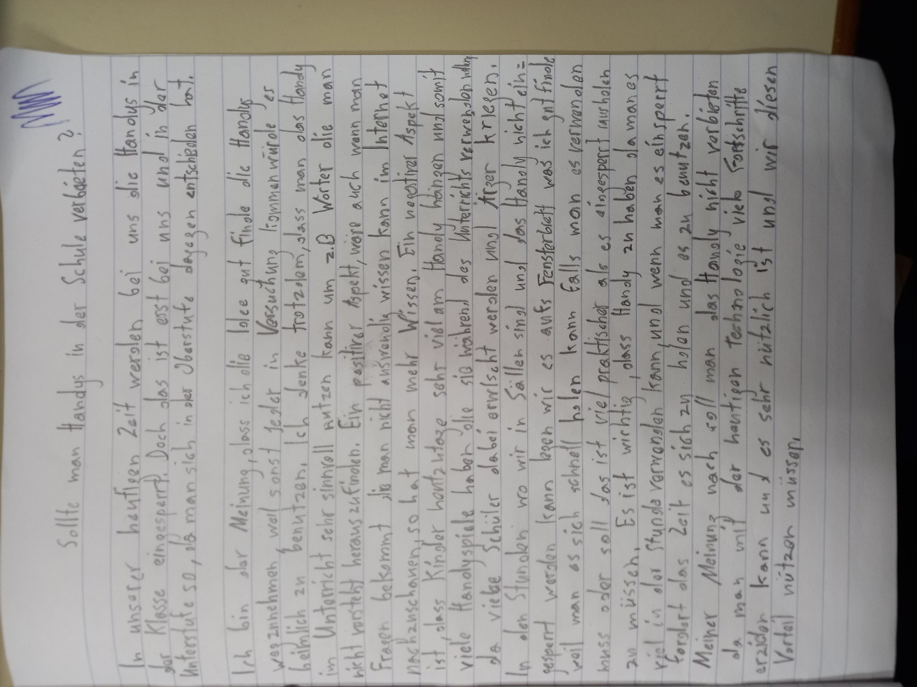

In unserer heutigen Zeit werden bei uns die Handys in der Klasse eingesperrt. Doch das ist erst bei uns und in der Unterstufe so, da man sich in der Oberstufe dagegen entschieden hat.

Ich bin der Meinung, dass ich die Idee gut finde die Handys wegzunehmen, weil sonst jeder in die Versuchung kommen würde es heimlich zu benutzen. Ich denke trotzdem, dass man das Handy im Unterricht sehr sinnvoll nutzen kann um z.B Wörter die man nicht versteht herauszufinden. Ein positiver Aspekt, wäre auch wenn man Fragen bekommt die man nicht auswendig wissen kann im Internet nachzuschauen, so hat man mehr Wissen. Ein negativer Aspekt ist, dass Kinder Heutzutage sehr viel am Handy hängen und somit viele Handyspiele haben die sie während des Unterrichts wollen, da viele Schüler dabei erwischt werden und ärger kriegen. In den stunden wo wir in den Säälen sind und das Handy nicht eingesperrt werden kann legen wir es aufs Fensterbrett was ich gut finde weil man es sich schnell holen kann falls man es verwenden muss oder soll, das ist viel praktischer als es eingesperrt rausholen zu müssen. Es ist wichtig ,dass Handy zu haben da man es viel in der Stunde verwenden kann, und wenn man es einsperrt fordert das zeit es ich zu holen und es zu benutzen. Meiner Meinung nach soll man das Handy nicht verbieten da man mit der heutigen Technologie viele fortschritte erzielen kann und es sehr nützlich ist und wir diesen Vorteil nutzen müssen.

Korrigierter Text